 宋 宇 杰
Tel:(+86)153-2873-6285 | Email: songyj28@mail2.sysu.edu.cn
教育背景
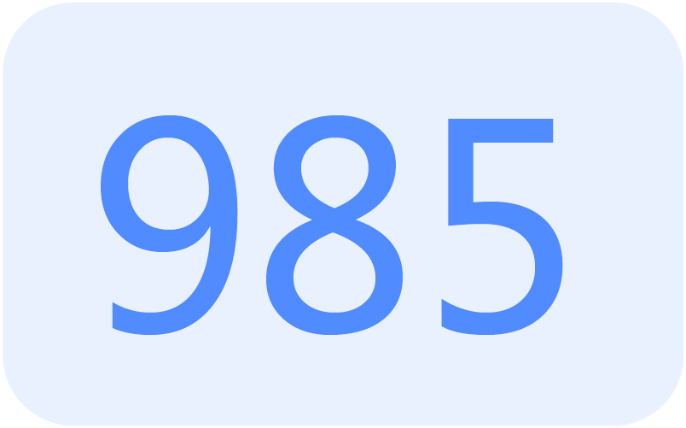
中山大学（保研） 硕士 智能工程学院 2024.09-2027.06
◆ 主要研究方向与兴趣：自动驾驶轨迹预测、决策规划，深度强化学习，车路协同优化，大语言模型
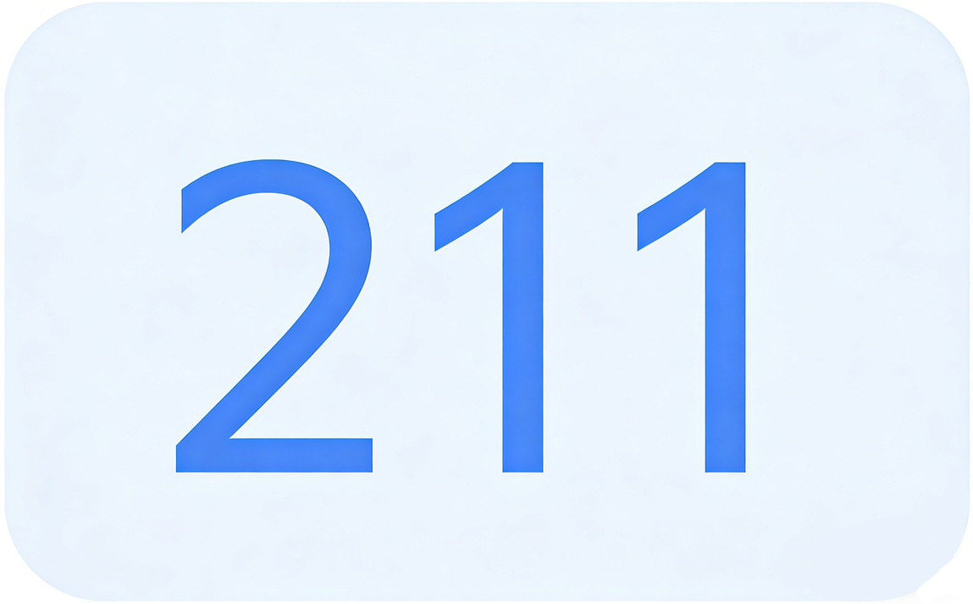
长安大学 本科 运输工程学院 2020.09-2024.06
- 学分加权平均分：87.61/100（专业前10%），CET-6（566分）
- 获奖情况：长安大学一等奖学金，学业进步奖，长安大学优秀毕业生；中山大学一等、二等奖学金等
项目经历
2025.03-2025.07 基于跨时域交互的自动驾驶轨迹预测算法 项目负责人
- 项目介绍：面向自动驾驶规划闭环中的交互预测问题，构建条件轨迹预测框架。在给定自车候选未来轨迹条件下，预测周围车辆响应行为，提升预测模块与下游规划的耦合能力，为决策与规划提供交互先验。
- 搭建融合目标车历史轨迹、邻车交互信息与自车候选未来轨迹的特征编码流程，采用1D-CNN+LSTM提取时序运动特征，并结合局部栅格与social pooling构建当前/未来双时域意图图。
- 设计跨时域意图交互（CiT）模块，基于Cross-Attention实现不同time domain间的信息传递与意图修正。结合影响度评估对不同时间域的交互贡献进行加权建模。结合Maneuver分类与Multi-modal Decoding，生成更稳定的未来轨迹集合，提升复杂交互场景下的响应预测精度与稳定性。
- 基于NGSIM与HighD轨迹数据集完成模型训练、测试与消融分析，在3s观测、5s预测设置下，NGSIM上RMSE/NLL由1.74/3.86提升至1.67/3.66，HighD上由1.14/3.04提升至1.06/2.89。
2025.06-2025.10 考虑驾驶个性化的自动驾驶决策与轨迹规划 核心成员
- 项目介绍：面向多车交互场景下自动驾驶决策保守、轨迹单一的问题，参与构建风格感知的决策规划一体化框架。
- 基于HighD轨迹数据搭建驾驶风格建模流程，结合IDM偏差特征与GMM聚类识别激进/正常/谨慎三类驾驶风格。
- 参与设计纵横向风险二维评估模型与基于有限状态机的行为决策模块，覆盖跟驰、换道请求、cut-in/cut-out等典型场景，实现风格感知的状态转移与决策生成。实现纵向PACC、横向五次多项式换道与速度预调节轨迹规划模块。
- 在三车道场景下完成验证。个性化方案在高风险场景驾驶效率提升16.6%；在换道场景最高缩短80%的行程时间。
实习经历
2025.07-2025.10 上海济安交通工程有限公司 智能交通算法实习生
- 背景：参与车路协同交叉口场景下的信号控制与车辆轨迹协同优化算法研发，基于Python、SUMO和TraCI搭建车辆状态读取、信号配时控制、轨迹生成与多场景指标评估流程。
- 结合V2X调整信号配时，基于绿灯时间窗与车辆到达时刻生成CAV最优轨迹，并用IDM建模HDV跟驰响应。
- 两类测试场景下车辆巡航时间占比达到47.1%和90.2%。延误至少降低21.8%，燃油消耗降低15.0%-25.8%。
2026.05-2026.08 滴滴出行 自动驾驶算法实习生
- 背景：参与车端路径规划模块中全局路线可解释性优化与路线安全性校验优化。基于Robotaxi实时运营反馈，对局部路径规划的合理性、可解释性、安全性进行优化或重构，为规模化运营提供支持。
- 全局路线可解释性优化：面向Robotaxi实际运营场景，优化局部路线地图。完成排查关键路口换道次数、分叉前实线距离及区间路口数量等信息异常，从项目代码定位数据生成与问题根因，重构关键路口搜索与信息传播逻辑。完成20+个线上问题复现、仿真验证，修复核心代码1000+行，并落地在运营车辆中使用。
- 路线安全性校验优化：针对Robotaxi运营中的复杂道路环境，重构局部路线规划风险判断链路，建立路线安全评估框架，优化风险识别逻辑与阈值设计，减少误筛、漏筛，提升复杂路况下的路线规划稳定性与乘坐舒适性。在典型道路场景中，高风险路线召回率提升22%，准确率提升13%，可行路线召回率提升9%。
学术成果
- 《Eco-driving Enabled Intersection Control: Joint Optimization of Signal Timing and Vehicle Trajectory》（Accepted）
中科院二区 学生一作
- 《Cross Time Domain Intention Interaction for Conditional Trajectory Prediction》（Accepted）
ACMMM（CCF-A）
- 《Preference-Aware Decision-Making and Trajectory Planning: An Integrated Framework for Personalized Autonomous Driving》
中科院一区 第一作者（Under Review）

